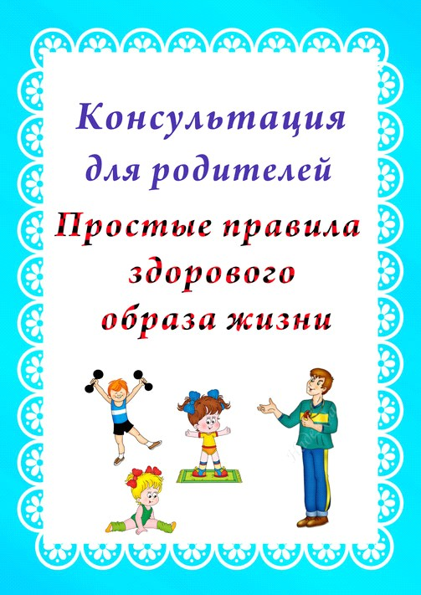
«Простые правила здорового образа жизни.»
Как правило, у взрослых возникает интерес к проблеме воспитания привычки к здоровому образу жизни лишь тогда, когда ребёнку уже требуется психологическая или медицинская помощь. Готовность к здоровому образу жизни не возникает сама собой, а формируется у человека с ранних лет, прежде всего внутри семьи, в которой родился и воспитывался ребенок. ЗОЖ служит укреплению всей семьи. Ребенок должен узнать лучшие семейные российские традиции, понять значение и важность семьи в жизни человека, роль ребенка в семье, освоить нормы и этику отношений с родителями и другими членами семьи. Духовное здоровье - это та вершина, на которую каждый должен подняться сам. Основной задачей для родителей является: формирование у ребенка нравственного отношения к своему здоровью, которое выражается в желании и потребности быть здоровым, вести ЗОЖ. Он должен осознать, что здоровье для человека важнейшая ценность, главное условие достижения любой жизненной цели и каждый сам несет ответственность за сохранение и укрепление своего здоровья. В этом ничто не может заменить авторитет взрослого. Поэтому родители должны сами воспринять философию ЗОЖ и вступить на путь здоровья. Существует правило: "Если хочешь воспитать своего ребенка здоровым, сам иди по пути здоровья, иначе его некуда будет вести!". Совершенно очевидно, что решение проблемы оздоровления дошкольников возможно только при условии реализации единой программы гигиенического обучения и воспитания в семье и детском саду. Понятие о здоровом образе жизни включает в себя много аспектов. –
Во-первых, соблюдение режима дня. В детском саду режим соблюдается, а вот дома не всегда. Необходимо объяснить детям, что нужно рано ложиться и рано вставать. И неукоснительно соблюдать это правило –
Во-вторых, это культурно-гигиенические навыки. Дети должны уметь правильно умываться, знать, для чего это надо делать. Вместе с детьми рассматривайте ситуации защиты от микробов и делайте вывод, который дети должны хорошо усвоить: не есть и не пить на улице; всегда мыть руки с мылом, вернувшись с улицы, перед едой, после туалета. Вместе с детьми посчитайте, сколько раз в день им приходится мыть руки;
В-третьих, культура питания. Нужно есть больше овощей и фруктов. Рассказать детям, что в них много витаминов А, В, С, Д, в каких продуктах они содержатся и для чего нужны.
В-четвертых, это гимнастика, физзанятия, занятия спортом, закаливание и подвижные игры. Если человек будет заниматься спортом, он проживет дольше. "Береги здоровье смолоду". Дети должны знать, почему так говорят. Обязательно ежедневно проводить гимнастику
Большое значение для всестороннего, гармоничного развития ребенка имеют подвижные игры.
Участие ребенка в игровых заданиях различной интенсивности позволяет осваивать жизненно важные двигательные умения в ходьбе, беге, прыжках, равновесии, лазанье, метании. Особенностью подвижной игры является комплексность воздействия на все стороны личности ребенка: • осуществляется физическое, умственное, нравственное и трудовое воспитание. • повышаются все физиологические процессы в организме, улучшается работа всех органов и систем. • развивается умение разнообразно использовать приобретенные двигательные навыки.
